
روی جلد (نوشتن این عبارت در گزارش لازم نیست)

مرکز پژوهشی جندی شاپور
(قلم B Nazanin تیره، اندازه 28)

گزارش نهايي طرح تحقيقاتي
(قلم B Nazanin تیره ،اندازه 18)

عنوان طرح پژوهشي
(نوشتن عبارت فوق لازم نیست. صرفاً برای نشان محل تایپ عنوان است)
(قلم B Nazanin تیره،اندازه 24)

مجري (مجریان) طرح:
(قلم B Nazanin تیره،اندازه 18)

گروه
(قلم B Nazanin تیره،اندازه 20)

اين طرح با تصويب و حمايت مالي مرکز پژوهشي جندی شاپور
دانشگاه صنعتی جندی شاپور اجرا گرديده است.
(قلم B Nazanin تیره،اندازه 16)
تاریخ
(قلم B Nazanin تیره،اندازه 20)
شناسنامه طرح پژوهشی (نوشتن این عبارت در گزارش لازم نیست)

گزارش نهایی طرح پژوهشی
دانشکده:
گروه:
عنوان طرح:

مجری(مجریان):
همکار( همکاران):
تاریخ تصویب:
تاریخ خاتمه:

نمونه چکیده فارسی (نوشتن این عبارت در گزارش لازم نیست)

چکيده

اين چکيده شامل خلاصه‌اي از نتايج تجربي يا نظري حاصل از کار تحقيقاتي شما است. محتواي اين بخش نبايد از 250 کلمه تجاوز نمايد. از بحث‌ها کلي و مقدماتي در چکيده پرهيز شود. درصورتي که دراين بخش از نماد يا کلمات اختصاري لاتين استفاده کنيد، بايد در متن گزارش آن را معرفي نماييد. از ارجاع به مراجع در بخش چکيده پرهيز شود. براي اين‌که تعداد کلمات چکيده را بدون شمارش معمولي تشخيص دهيد تمام متن آن را با ماوس انتخاب (سياه) کنيد، سپس با موس جعبه ابزار Tools در قسمت بالاي صفحه را باز کنيد و کشوي word count را انتخاب کنيد. تعداد کلمات اين چکيده 108 است.

كليد واژه- حداکثر چهار يا پنج واژه کليدي مرتبط با گزارش را به ‌ترتيب الفبا، به طوري كه‌ با‌ كاما از هم‌ جدا شده‌ باشند، ذکر کنيد.

فصل اول

مقدمه:

بیان مسئله:

ضرورت مسئله:

اهداف پژوهش:
1-
2-
روش پژوهش:

دستورالعمل و راهنمای تهیه گزارش نهایی طرح‌های پژوهشی
اين‌ دستورالعمل‌ روش نگارش گزارش طرح‌های پژوهشی مرکز پژوهشي جندی شاپور را بيان مي‌كند. چنانچه‌ از نرم‎افزار فارسي Microsoft Word 6 يا نسخه‌هاي ‌بعدي‌ آن‌ استفاده‌ مي‌كنيد مي‌توانيد از اين‌ دستورالعمل‌ استفاده‌ نمائيد. پرونده‌ الكترونيكي‌ گزارش‌ بايد در چارچوب‌ استاندارد تعيين شده دراين دستورالعمل تنظيم‌ شود. کلیه قسمت ها بر روی یک کاغذ A4 تایپ شود. با گشودن کشوی paper در Page Setup می‌توان این ویژگی را تنظیم کرد.

ترتیب محتوای گزارش نهایی طرح پژوهشی
ساختار گزارش بايد شامل عنوان، شناسنامه، چکيده فارسي، فهرست مطالب، فهرست اشکال، فهرست جداول، متن اصلي، نتايج ، بحث و نتیجه گیری، پیشنهادها، عناوین دستاوردهای پژوهش، منابع و مآخذ، ضمائم و پیوست‌ها و چکیده انگلیسی باشدکه ترتیب قرار گرفتن آن ها در ادامه آمده است.
- صفحه فارسی روی جلد (مطابق فرم الف)
- شناسنامه طرح پژوهشی (مطابق فرم ب)
- چکیده فارسی (حداکثر 250 کلمه)، واژه های کلیدی به زبان فارسی (مطابق فرم ج)
- فهرست مطالب
- فهرست اشکال
- فهرست جداول
- متن اصلی شامل مقدمه (شامل : تعریف مسئله و ضرورت آن، اهداف پیشینه پژوهش، فرضیه ها و حسب مورد چهارچوب نظری و ...) و روش تحقیق و فنون مورد استفاده
- نتایج و یافته ها
- بحث و نتیجه گیری
- پیشنهادها
- عناوین دستاوردهای حاصل از نتایج و اجرای طرح ( انتشار کتاب، مقاله پایان نامه ها و ...)
- منابع و مآخذ
- ذکر منابع مالی طرح (در صورات لزوم)
- ضمائم و پیوست ها( شامل کپی مقالات منتشر شده حاصل از نتایج طرح، کپی صفحه اول پایان نامه ها) برخی از بخش های پیشنهادی به فراخور نوع پژوهش می تواند با تقدم و تاخر تنظیم گردد.
- چکیده پژوهش به زبان انگلیسی (حداکثر250 کلمه)، واژه های کلیدی به زبان انگلیسی (مطابق فرم د )
- صفحه انگلیسی پشت جلد (مطابق فرم ه)

روش نگارش گزارش

نوع قلم و اندازه آن در متن گزارش
تمام سبک‌ها بر اساس قلم فارسي B Nazanin و قلم انگليسي Times New Roman آماده شوند. مزيت قلم فارسي به کار رفته دراين است که برخلاف اغلب قلم‌هاي متداول فارسي با نرم‌افزار Acrobat PDF maker سازگار است. به گونه‌اي که خواندن متن تهيه شده با اين قلم و قلم‌هاي هم‌خانواده آن، پس از تبديل به قالب PDF در هر رايانه‌اي که حتي فاقد قلم فارسي باشد، امکان‌پذير است. در حالي که ديگر خانواده‌هاي قلم‌هاي فارسي اين قابليت را ندارند، و براي خواندن متن PDF آن‌ها رايانه ميزبان حتما بايد حاوي قلم مشابه باشد. در هر صورت قلم مذکور بايد در رايانه تهيه کننده متن گزارش نصب شده باشد. اين قلم در سايت مدیریت پژوهشی و فناوری دانشگاه موجود است. سبک هر پاراگراف (مثل اين قسمت از متن) با Paragraph مشخص شده است. در تمامی متن اندازه قلم فارسی یکنواخت و برابر 13 باشد. همچنین اندازه قلم انگلیسی در تمام متن ها 12 تنظیم شود.

نوع قلم و اندازه آن در عناوین
عناوین تمام سبک‌ها بر اساس قلم فارسي B Nazanin و قلم انگليسي Times New Roman آماده شوند. سبک (Style) عنوان هر بخش و عناوين دو زير بخش متوالي در صورت لزوم، به ترتيب با Heading 1، Heading 2 و Heading 3 تعريف شوند. شماره‌بندي اين عنوان‌ها به طور خودکار انجام مي‌شود. در صورتی که گزارش از چندین فصل تشکیل شده است می‌توان از Heading 1 برای عنوان فصل ها و از Heading 2 و Heading 3 برای عناوین دو زیر بخش متوالی هر فصل استفاده کرد. سبک به کار رفته براي عنوان بخش سپاسگزاري و مراجع بدون شماره و با Heading مشخص شده است.
انتخاب هر سبک اندازه قلم‌هاي فارسي و انگليسي و فاصله سطر مربوط از بالا و پايين را به طور خودکار تعيين مي‌کند و تنظيم دستي آن‌ها توسط نويسنده لازم نيست. تأکيد مي‌شود که براي تنظيم فاصله ميان دو پاراگراف يا دو بخش متوالي لازم نيست سطر سفيد اضافي در متن وارد شود.

فاصله گذاری و حاشیه بندی
فاصله سطرها در تمامی گزارش نهایی برابر 1 باشد. اما فاصله سطرها در چکیده 1.5 باشد. در صفحه‌بندي متن گزارش براي تمام صفحه‌ها، حاشيه متن از بالا و راست 18/1 اینچ و حاشیه متن از پایین و چپ 98/0 اینچ انتخاب شده است. با استفاده از نسخه همين متن به عنوان نسخه پايه گزارش، نيازي به تنظيم مجدد صفحه‌بندي نيست. در هر صورت با گشودن کشوي Margins در Page Setup مي‌توان اين ويژگي‌ها را ملاحظه کرد و در صورت لزوم تغيير داد.

جدول ها و شکل ها
عنوان‌ هر شکل‌ را زير آن و عنوان‌ هر جدول‌ را بالاي‌ آن قرار دهيد. سبک نوشتار زير نویس شکل و بالانویس جدول با نام Caption تعريف شده است. سبک به کار رفته براي جايگاه شکل سبک Fig Position است. تمامی جدول ها و شکل ها باید با کیفیت مناسب تهیه شود. شماره شکل‌ها‌ و جدول‌ها را در متن‌ خود متذكر شويد. شكل‌ها و جدول‌ها نبايد پيش از اولين اشاره به آنها در متن گزارش ظاهر شوند. چنانچه جدول یا شکل از مرجعی گرفته شده است مرجع عنوان در جدول یا شکل درج گردد. همچنین لازم است به کلیه شکل ها و جدول ها در متن اشاره شده باشد.
در صورتی که گزارش شامل چند فصل است، تمامی جدول‌ها و شکل ها باید به ترتیب ظهور در هر فصل نام گذاری شود. مثلا برای فصل 2، جدول 2-1 و 2-2 و .... و شکل (2-1) و (2-2) و ... استفاده شود. شکل‌ (1-1) يک نمونه شکل است که اولین شکل فصل اول را با زيرنويس‌ آن نشان مي‌دهد.
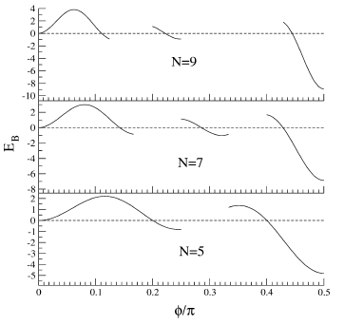
شکل 1-1: انرژي پيوند حالت ساليتون N-ذره‌اي برحسب π/φ براي سه مقدار مختلف N [4].
در صورتی که گزارش به صورت یکپارچه است و فصل بندی نشده است شکل‌ها و جدول‌ها را مستقل از شماره بخش مربوط به طور ساده و متوالي شماره‌گذاري کنيد. شکل (1) نمونه‌ای است که اولین شکل یک گزارش فصل بندی نشده را با زيرنويس‌ آن نشان مي‌دهد.

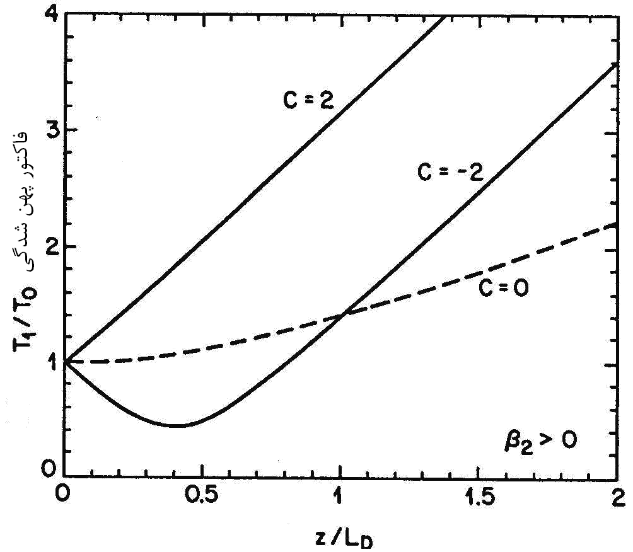
شکل 1: ضريب پهن شدگي برحسب تابعي از طول انتشار z/L_{D} ، براي پالس گوسي چرپ‌دار. نمودار خط‌چين براي پالس گوسي بدون چرپ است[3]
حتي‌الامکان سعي شود نمودارهايي که از محاسبات و با استفاده از نرم‌افزار هايي مثل MATLAB به دست مي‌آيد به طور مستقيم وارد متن شود. در غير اين صورت ابتدا آن‌هار با قالب TIF يا TIFF ضبط کنيد. سپس با استفاده از جعبه ابزار Insert و بازکردن کشوهاي Picture و From File شکل مورد نظر خود در محلي که مکان نما واقع است وارد کنيد. براي حفظ کيفيت تصوير روي صفحه کاغذ از به کارگيري تصويرهايي با قالب‌هاي BMP، PNG، GIF، و JPEG اجتناب کنيد. حتي اگر تصويري را اسکن مي‌کنيد حتماً آن را در قالب TIF يا TIFF ضبط کنيد.

زیر نویس
در صورتی که یک عبارت یا واژه نیاز به توضیح خاصی داشته باشد، توضیح را می توان به صورت زیر نویس در همان صفحه ارائه نمود.

فرمول ها و روابط ریاضی
سبک (style) به کار رفته براي سطر معادله با نام Equation تعریف شده است. براي وارد كردن معادلات رياضي در ‌گزارش خود همواره از‌ Equation Editor در نرم‎افزار WORD استفاده كنيد. اندازه قلم‌هاي لاتين متن و معادلات بايد همخواني داشته باشند، و تناسب اندازه‌ها نيز بايد رعايت شود. از ميان گزينه‌هاي موجود در دريچه باز شده3.0 Microsoft Equation را انتخاب کنيد. در سمت راست بالاي دريچه باز شده کشوي Size را باز و گزينه Define را انتخاب کنيد. دريچه جديدي باز مي‌شود. دراين دريچه اندازه‌هاي مختلف را براي اين گزارش ويرايش و اصلاح کنيد. براي اين‌کار در مقابل Full عدد 11، درمقابل Subscript/Superscipt عدد 9، در مقابلSub-Subscript/Superscript عدد 6، در مقابل Symbol عدد 18، و در آخر در مقابل Sub-Symbol عدد 12 را وارد کنيد.
در صورتی که گزارش شامل چند فصل است، فرمول ها در هر فصل به صورت جداگانه و به ترتیبی که در متن می‌آیند در داخل پرانتز به عدد شماره گذاری شوند بطوریکه شماره فصل در سمت راست و شماره فرمول بعد از آن آورده شود. براي اين‌کار، در انتهاي آخرين سطر پيش از هرمعادله با فشار دادن enter به سر سطر بعد برويد و با ماوس سبک Equation را نتخاب کنيد. سپس شماره فرمول مورد نظر را در درون پرانتز قرار دهيد. بعد از پرانتز کليد tab را يک‌بار فشار دهيد. با اين‌کار مکان‌نما در وسط صفحه قرار مي‌گيرد. اينک به Equation Editor وارد شويد. در صورتي که تاکنون اندازه قلم‌هارا همان‌طور که قبلاً توضيح داده شد اصلاح نکرده‌ايد، اصلاح کنيد. سپس معادله مورد نظر را بنويسيد. به طور مثال معادله (1-1) معادله 1 فصل اول می باشد و رابطه ميان پارامترهاي خروجي و ورودي يک دستگاه نوري را به کمک ماتريس ABCD نمايش مي‌دهد:
  - $$\begin{aligned}\left[r_{\text{out}} | \right] \\ \end{aligned}$$
در صورتی که گزارش به صورت یکپارچه است و فصل بندی نشده است معادله‌ها را مستقل از شماره بخش مربوط به طور ساده و متوالي شماره‌گذاري کنيد. براي اين‌کار، در انتهاي آخرين سطر پيش از هرمعادله با فشار دادن enter به سر سطر بعد برويد و با ماوس سبک Equation را نتخاب و موارد بالا را تکرار کنید. برای مثال، معادله (1) اولین معادله گزارش بدون فصل بندی است که رابطه ميان پارامترهاي خروجي و ورودي يک دستگاه نوري را به کمک ماتريس ABCD نمايش مي‌دهد:
- $$\begin{aligned}\left[r_{\text{out}} | \right] \\ \end{aligned}$$
در معادله (1) توجه به يک نکته ضروري به نظر مي‌رسد. ملاحظه مي‌شود متغيرها به صورت ايتاليک و واژه‌هايي که ماهيت متن دارند مثل in و out با قلم معمولي ظاهر شده‌اند. درواقع پس از نوشتن اين دو واژه با ماوس انتخاب (سياه) شده‌اند. سپس کشوي Style در وسط بالاي پنجره Equation Editor باز شده و گزينه Text انتخاب شده‌است.
درصورتيکه معادله‌اي طولاني‌تر شود آن معادله بايد به دو يا سه سطر شکسته شود. براي تنظيم طول معادله هيچگاه آنرا با استفاده از ماوس کوچک نکنيد.
توجه شود، شکل پارامترهايي که در روابط از آن‌ها استفاده شده است بايد درهنگام استفاده در متن گزارش حفظ شود.

نحوه ارجاع به منابع مورد استفاده
در هنگام ارايه نمونه معادلات و شکل‌ها نحوه ارجاع به منابع مورد استفاده نيز نشان داده شده است. شماره مراجع هم در متن و هم در بخش مراجع در ميان کروشه قرار داده مي‌شود. شماره اختصاص داده شده به مراجع به ترتيب ظاهر شدن اين مراجع در متن گزارش است. به طور کلي استاندارد ارجاع به مراجع بر مبناي استاندارد IEEE مي‌باشد.
سپاسگزاري‌
در صورت لزوم مي‌توانيد از افراد يا سازمان‌هايي كه شما را در انجام پژوهش خود ياري کرده‌اند در اين قسمت سپاسگزاري كنيد.

مراجع
- A. Author 1 and B. Author 2, Title of the Book. John Wiley & Sons, pp. 100-105, 2002.
- A. Author 1 and B. Author 2, “Title of the conference paper,” Proc. Int. Conf. on Power System Reliability. Singapore, pp. 100-105, 1999.
- A. Author 1 and B. Author 2, “Title of the journal paper” IEEE Trans. Antennas and Propagation, Vol. 55, No. 1, pp. 12-23, 2007.
- مهدی یوسفی"روشي برای طراحي ......" مجله فني و مهندسي مدرس، دانشگاه تربيت مدرس، شماره 25، پائيز 1385، صفحات 112-118.

فرم د- نمونه چکیده انگلیسی (نوشتن این عبارت در گزارش لازم نیست)

Title
(نوشتن کلمه فوق لازم نیست. صرفاً برای نشان محل تایپ عنوان است)
(Time new roman, Size 16, Plain & Bold)

Author (s)
(نوشتن کلمه فوق لازم نیست. صرفاً برای نشان محل تایپ عنوان است)
(Time new roman, Size14, Italic & Bold)

Abstract/Summary
Text (Time new roaman, Size 12, Plain & Bold)

Key words:
(Time new roaman, Size 12, Plain)

فرم ه- پشت جلد
(نوشتن این عبارت در گزارش لازم نیست)

Final Report of Research Project
(Time new roman, Size 18, Italic & Bold)

Title
(نوشتن کلمه فوق لازم نیست. صرفاً برای نشان محل تایپ عنوان است)
(Time new roman, Size 20, Plain & Bold)

Researcher (s)
(Time new roman, Size 20, Italic & Bold)
(نوشتن کلمه فوق لازم نیست. صرفاً برای نشان محل تایپ اسامی نویسنده (گان) است که بجای آن می توان از کلمه By نیز استفاده شود)
(Time new roman, Size 20, Plain & Bold)

Department of
(Time new roman, Size 20, Italic & Bold)

Faculty/College of
(Time new roman, size 18, Plain & Bold)

‏This Research Project Has Been Financially Supported by the Office of Vice Chancellor for Research
(Time new roaman, Size 14, Plain & Bold)

Date:
(Time new roaman, Size 22, Plain & Bold)

